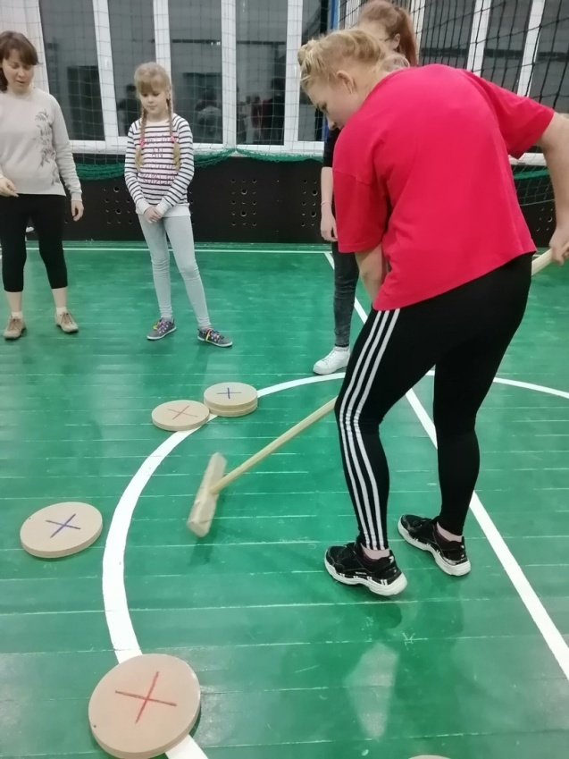
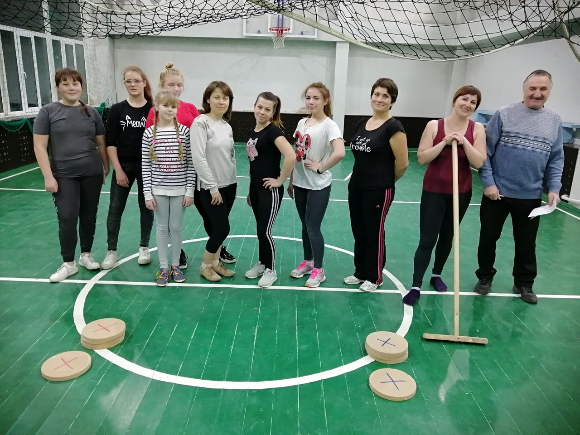
В ШСК прошли турниры ко Дню Матери
Турниры по пионерболу и классику мамы VS дочки "Мама может все!" прошли в спортивном клубе "Вершина".
И действительно, наши мамы самые лучшие!

